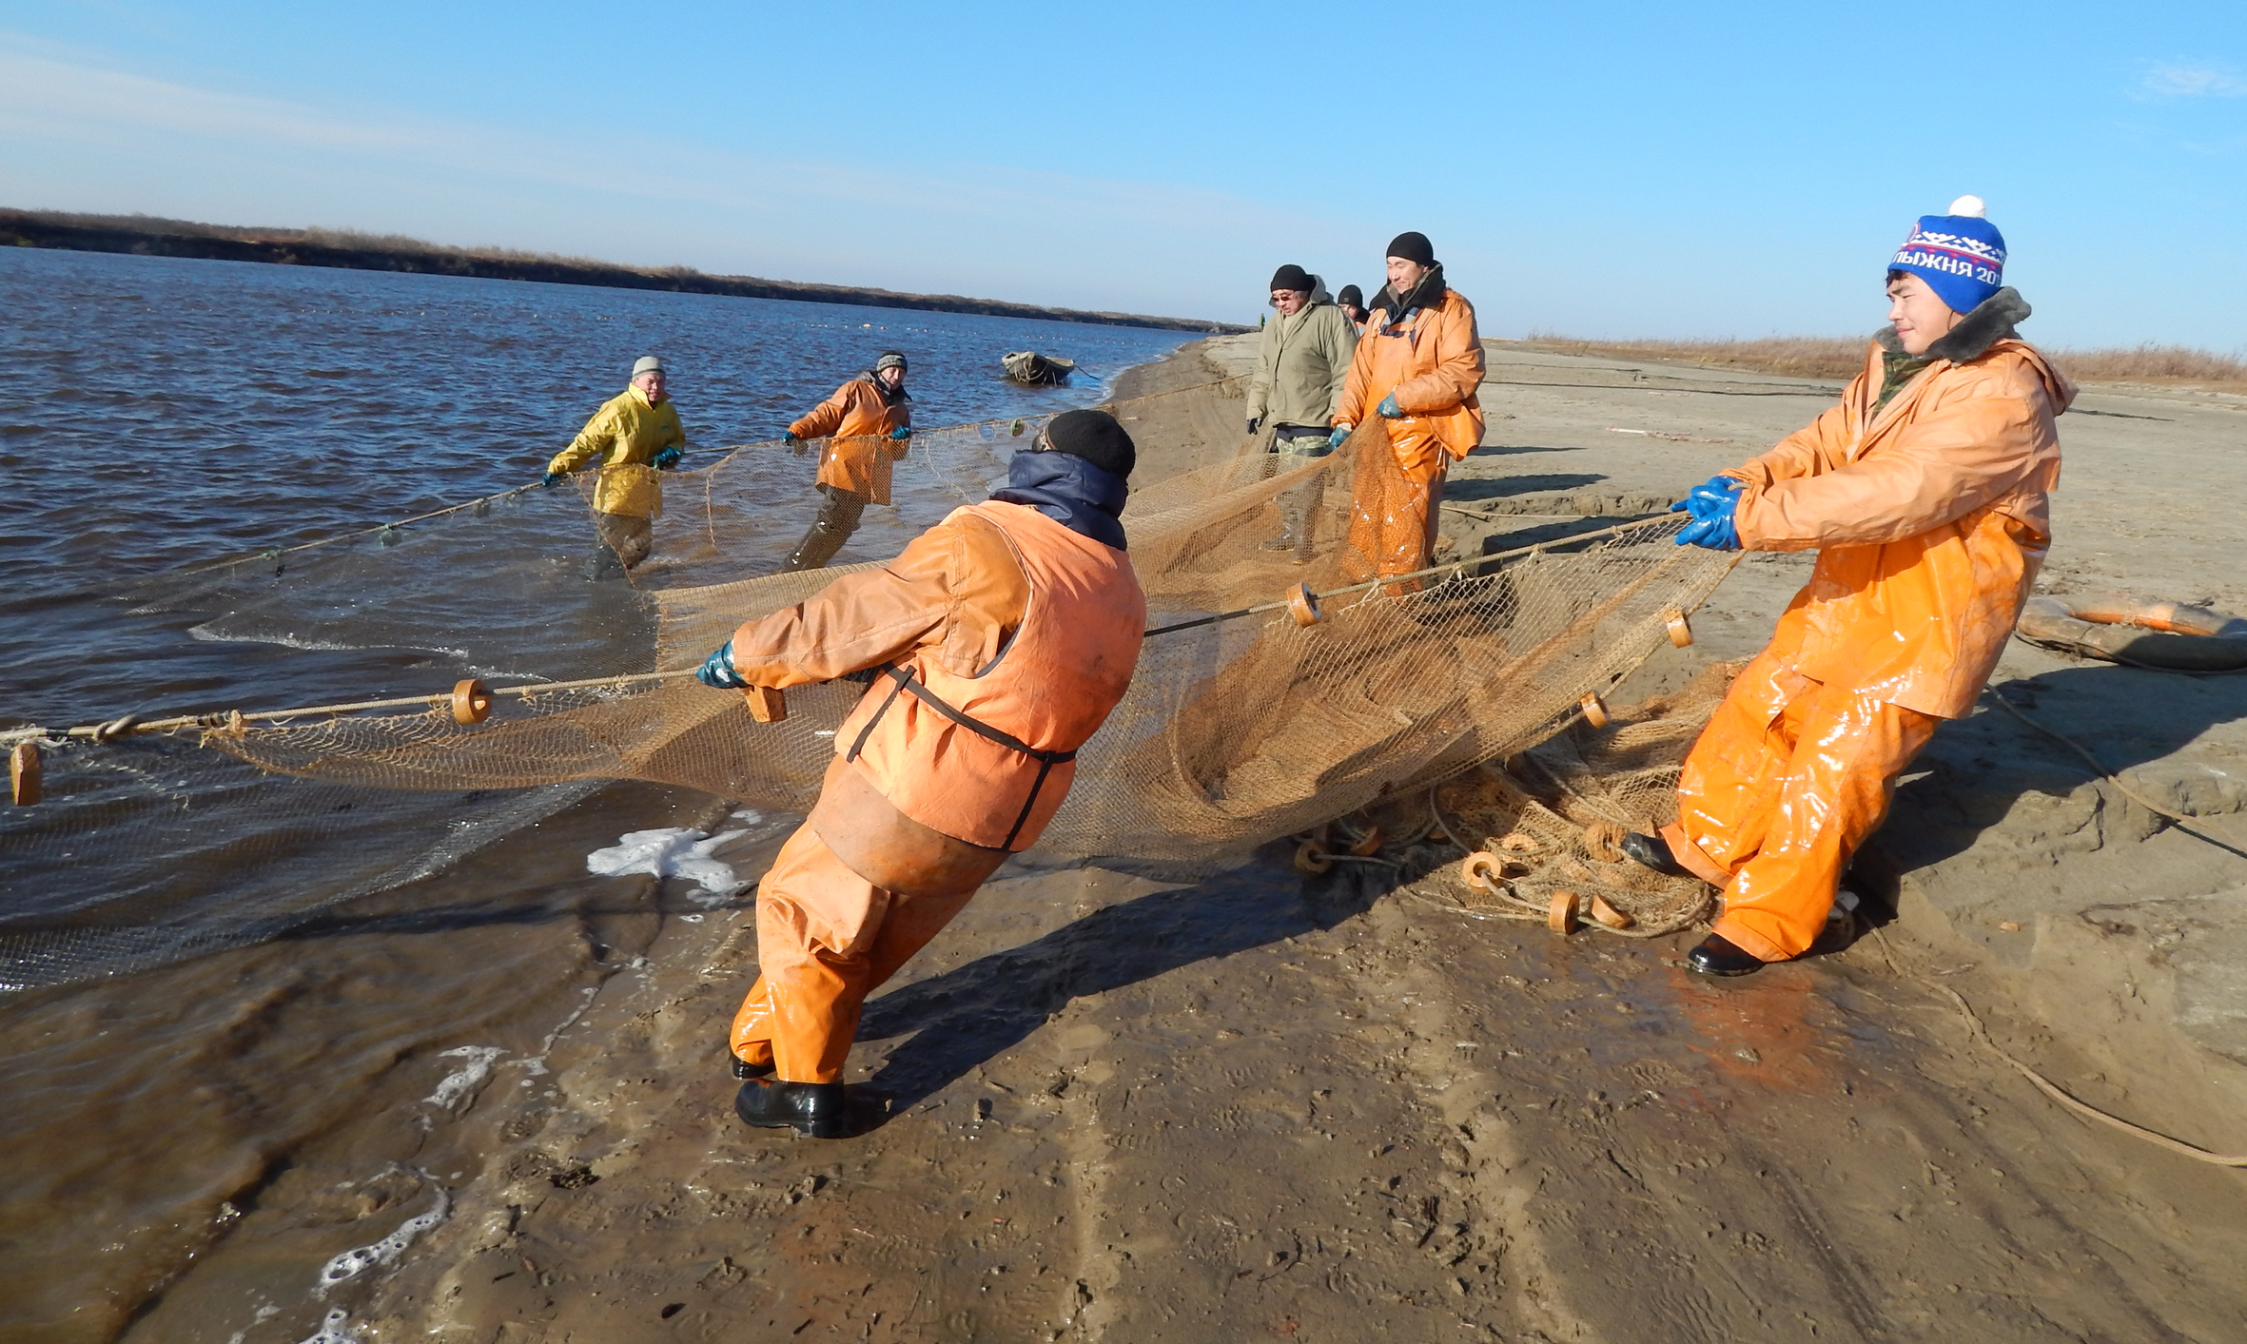**Поздравление с Днём рыбака**

**Генеральному директору ООО «Тазагрорыбпром»  
МАЛЫШЕВУ Денису Александровичу**

**Председателю профсоюзной организации  
ВОЛКОВОЙ Наталии Сергеевне**

**Председателю СПК "Тазовский"  
РОЖКОВУ Алексею Александровичу**

**Председателю профсоюзной организации  
ЯДНЕ Ксении Вычувне**

**Терком Западно-Сибирской территориальной организации Росприродсоюза горячо и сердечно поздравляет рыбаков ООО «Тазагрорыбпром» и СПК "Тазовский" с профессиональным праздником**

**ДЕНЬ РЫБАКА!**

***В этот знаменательный день хочется пожелать вам бескрайних речных просторов, манящих своей таинственностью и обещающих хороший улов. Пусть в ваши сети всегда попадается много самой великолепной рыбы. Пусть будет к вам благосклонен Его Величество Случай, который поможет вам избежать множества самых различных проблем и опасностей.***

***Выражаем искреннюю благодарность представителям этой профессии за труд, высокое мастерство, преданность своему делу. От души желаем всем работникам, ветеранам рыбного хозяйства, членам их семей здоровья, счастья, благополучия. А экипажам, находящимся на путине, – большой рыбацкой удачи!***

***Пусть в вашем коллективе всегда царят дружеские отношения, и чтобы работа всегда приносила вам радость и глубокое моральное удовлетворение. Спасибо за Ваш нелегкий труд, за умение преодолевать невзгоды и упорно идти к намеченной цели.***

**Искренне желаем Вам доброго здоровья, плодотворного труда, больших уловов, попутного ветра и семь футов под килем! Счастья вам в личной жизни! Успехов вам, дорогие рыбаки!**

***Г.П.Кравчук,***

***председатель Западно-Сибирской***

***территориальной организации Росприродсоюза***

***2024 год***